Моисеева Елена Евгеньевна,
учитель начальных классов МБОУСОШ №60 г.Пензы

Технологическая карта урока
Класс: 2 класс
УМК «Школа России»
Предмет: «Литературное чтение»
Учебник: Литературное чтение. 2 класс. Учеб. для общеобразоват. организаций. В 2 ч. Ч. 1 / [Л.Ф.Климанова, В.Г.Горецкий, М.В.Голованова и др.]. – 6-е изд. – М.: Просвещение, 2015. – 223 с. : ил. – (Школа России)
Тема урока: А.С.Пушкин «Сказка о рыбаке и рыбке». Знакомство со сказкой
Цель урока: создать условия для того, чтобы обучающиеся смогли познакомиться с одним из видов литературного жанра – сказкой на основе «Сказки о рыбаке и рыбке» А.С.Пушкина
Задачи урока:
Образовательные: продолжить знакомить учащихся с творчеством А.С.Пушкина; формировать умение отвечать на вопросы учителя по содержанию прочитанного; выражать своё отношение к героям, событиям, языку произведения; обучать самостоятельно формулировать вопросы к тексту по ходу чтения; расширять кругозор обучающихся и обогащать их словарный запас
Развивающие: развивать умение выразительно читать произведение, передавая интонацией настроение; аргументировать свою точку зрения; познавательную активность и интерес к предмету.
Воспитательные: воспитывать доброту, милосердие.
Планируемые результаты обучения:
Предметные: н а у ч а т с я: воспринимать на слух текст в исполнении учителя и учащихся; осознанно, правильно, выразительно читать целыми словами; выделять главную мысль;
п о л у ч а т в о з м о ж н о с т ь н а у ч и т ь с я: анализировать характер героев и оценивать их поступки.
Личностные: получат возможность оценить ситуации (поступки героев) с точки зрения общепринятых норм и ценностей; объяснять с позиции общечеловеческих нравственных ценностей, почему конкретные поступки можно оценить как хорошие или плохие; проводить самооценку успешности учебной деятельности.
Метапредметные УУД: обучающиеся получат возможность:
Регулятивные: совместно с учителем обнаружить и сформулировать учебную проблему, составить план решения проблемы (задачи); в диалоге с учителем выработать критерии оценки и определить степень успешности выполнения своей работы и работы всех, исходя из имеющихся критериев.
Познавательные: ориентироваться в своей системе знаний: самостоятельно предполагать, какая информация нужна для решения учебной задачи.
Коммуникативные: высказывать свою точку зрения и пытаться её обосновать, приводя аргументы.
Тип урока: урок открытия нового знания
Методы и формы обучения: технология продуктивного чтения; фронтальная, работа в группах.
Оборудование и средства обучения: учебник, мультимедийный проектор, интерактивная доска, магнитная доска, пакеты с заданиями для групповой работы, рисунки (море и рыбка для каждого ученика)
Образовательные ресурсы: презентация, мультипликационный фильм «Сказка о рыбаке и рыбке» (режим доступа: https://www.youtube.com/watch?time_continue=1&v=MY0wavT-3Qw)
Этапы урока | Время, мин | Содержание учебного материала | Методы и приёмы работы | ФОУД | Деятельность учителя | Деятельность  учащихся | Формирование УУД
Организационный момент. Мотивация к учебной деятельности  Цель:  - актуализировать требования к ученику со стороны учебной деятельности;  - создать условия для возникновения у обучающихся внутренней потребности включения в учебную деятельность. | 2 | - Здравствуйте! Разрешите начать мне урок. (звучит аудиозапись из цикла «Времена года» П.И.Чайковского)  Ваш милый образ снится мне,  С пером, бумагой, при луне.  Все Ваши строчки хороши,  Частичка Вашей в них души.  Стихи и сказки под пером  Ожили враз, и в каждой дом  Вошел прекрасный наш поэт.  Он гений, в этом спору нет…  - Как вы думаете, кому посвящены эти строки?  - Почему вы так думаете?  - А.С.Пушкин один из первых русских поэтов который заговорил простым народным языком. Этот язык в его стихах и сказках льется свободно и звонко, как прозрачный родник. Стихи Пушкина можно читать и слушать много раз, каждый раз наслаждаясь изяществом их языка. Таков был гений Пушкина (Приложение 1). | Словесный метод.  Информационно-рецептивный метод.  Приём использования литературного произведения для организации обучающихся | Фронт. | Организует класс. Используются внешние факторы, которые формируют интерес школьников к изучаемому предмету. Положительный эмоциональный настрой через создание на уроке доброжелательной атмосферы доверия и сотрудничества, эмоциональную речь учителя. | Эмоционально настраиваются на работу. Контролируют готовность к уроку | Личностные: развивается мотивация учебной деятельности и личностного смысла учения, заинтересованность в приобретении и расширении знаний и способов действия.  Регулятивные: развивается умение контролировать свою готовность к уроку, самостоятельно организовывать своё рабочее место.  Коммуникативные: развивается умение соблюдать простейшие нормы этикета: приветствовать учителя; слушать и понимать речь других
Актуализация знаний и постановка учебной проблемы  Цель:  - установить тематические рамки;  - уточнить тип урока и наметить шаги учебной деятельности;  - организовать постановку цели урока | 5 | – Читали ли вы сказки А.С.Пушкина? Какие именно? Какое впечатление от этих сказок у вас осталось?  - Я приглашаю вас в сказочную страну. Но чтобы попасть в нее, надо открыть замок на двери (Приложение 2). Для этого необходимо обратиться к нему, используя вежливые слова. Наша речь при этом должна быть чистой, красивой, выразительной. Потренируем наш язычок (фонетическая зарядка:  медленное прочитывание скороговорки с опорой на схему сначала шепотом, затем с интонацией огорчения, возмущения; проговаривание скороговорки в быстром темпе по памяти)  (Приложение 3)  - А теперь наш язычок готов произнести вежливые слова, чтобы открыть замок. (Дети: «Уважаемый замочек, откройся, пожалуйста!»)  (звучит аудиозапись «Шум моря»)  - Двери открываются и нас встречает сказочная страна Лукоморье, созданная Пушкиным. Давайте вспомним, что такое «лукоморье» (Морской залив).  - Прочитайте название сказки.  - Из чего ясно, что это сказка? (Из заголовка)  - О чем еще можно узнать из заголовка?  - Кто изображен на иллюстрации? Где будут происходить события?  - Что еще можно предположить до чтения?  - Кто уже знаком с этой сказкой?  - Подумайте, о чем сегодня мы будем говорить на уроке, что нового узнаем, чему научимся?  - Откуда вы предлагаете взять информацию, чтобы ответить на этот вопрос? | Словесный метод.  Метод проблемного изложения.  Приём «Побуждаю-щий диалог»  Фонетическая зарядка на основе скороговорки | Фронт  Индив | Акцентирует внимание обучающихся на содержательном аспекте деятельности, раскрывая цель и мотив (что нужно сделать и для чего). Организует подводящий диалог, конкретизирует тему и цели урока. Стимулирует деятельность через оценку, благодарность, словесное поощрение. | Устанавливают тематические рамки. Принятие учебной задачи. Намечают шаги учебной деятельности. Выполняют фонетическую зарядку  Делают логические выводы, находят правильный ответ, опираясь на систематизированные знания. Самоконтроль. | Личностные: проявляется познавательная инициатива, формируется самооценка на основе критерия успешности учебной деятельности.  Регулятивные: определять и формулировать цель деятельности на уроке с помощью учителя; проговаривать последовательность действий на уроке; учиться высказывать свое предположение (версию) на основе работы с иллюстрацией Коммуникативные: развивается умение выражать свои мысли в соответствии с задачами и условиями коммуникации; планируется учебное сотрудничество с учителем и сверстниками.  Познавательные: происходит принятие учебной задачи; приобретается умение выдвигать гипотезы и их обосновывать; развивается умение самостоятельно выделять и структурировать знания; осознанно и произвольно строить речевое высказывание в устной форме; развивается познавательная инициатива.
Совместное открытие знаний  Цель:  - организовать совместный поиск решения проблемы;  - определить средства | 10 | - Давайте попробуем войти в сказку. Прочитайте про себя начало сказки (6 строк):  Жил старик со своею старухой  У самого синего моря;  Они жили в ветхой землянке  Ровно тридцать лет и три года. Старик ловил неводом рыбу,  Старуха пряла свою пряжу.  - Похоже на сказку?  - Что мы можем сказать о жизни героев? (Семья пожилых людей прожила долгую совместную жизнь. Жили они бедно. Старик занимался рыболовством, старуха пряла пряжу. Их жизнь была размеренна и спокойна.)  - Давайте начнем читать сказку.  Первичное чтение с комментированием. Читает учитель и хорошо читающие ученики. По ходу чтения идёт словарная работа.  Ветхая землянка – дом, вырытый в земле, очень старый.  Невод – большая рыболовная сеть.  Откуп – плата.  Простофиля – глупый, несообразительный человек.  По ходу чтения делаем остановки для комментариев.  Жил старик со своею старухой  У самого синего моря;  Они жили в ветхой землянке (То есть в очень старом доме, вырытом в земле.)  Ровно тридцать лет и три года. (Жили очень бедно.)  Старик ловил неводом рыбу, (Большой сетью.)  Старуха пряла свою пряжу. (Это обычные занятия крестьян.)  Раз он в море закинул невод,  Пришёл невод с одною тиной.  Он в другой раз закинул невод, –  Пришёл невод с травой морскою.  В третий раз закинул он невод, –  Пришёл невод с одною рыбкой, (Трижды старик пытает удачу – сказочная примета.)  С непростою рыбкой – золотою.  Как взмолится золотая рыбка! (Догадались, о чём попросит рыбка?)  Голосом молвит человечьим:  «Отпусти ты, старче, меня в море!  Дорогой за себя дам откуп: (То есть дорого заплачу.)  Откуплюсь чем только пожелаешь».  Удивился старик, испугался: (Чему удивился? Чего испугался?)  Он рыбачил тридцать лет и три года  И не слыхивал, чтоб рыба говорила. (Вот что его напугало!)  Отпустил он рыбку золотую  И сказал ей ласковое слово: (Не мог такой старик обидеть рыбку, требовать дорогой откуп за ее свободу)  «Бог с тобою, золотая рыбка!  Твоего мне откупа не надо;  Ступай себе в синее море,  Гуляй там себе на просторе».  Воротился старик ко старухе,  Рассказал ей великое чудо.  Старика старуха забранила: (За что же, как вы думаете?) «Дурачина ты, простофиля!  Не умел ты взять выкупа с рыбки! (Злится старуха на старика.)  Хоть бы взял ты с неё корыто,  Наше-то совсем раскололось».  – Как жили старик со старухой?  – Какое чудо произошло?  – Каким мы видим старика в начале сказки?  – Как отнеслась старуха к рассказу старика?  – Каким вам представляется старик? А старуха?  – Почему именно корыто в первую очередь потребовалось старухе?  2-я часть (3-4 строфы). Читают ученики. Попутно ведётся объяснение слов.  Корысть – выгода, польза;  кликать – звать;  пуще – больше и т.д.  Вопросы после чтения 2-й части:  – Как старик объясняет рыбке своё возвращение?  – Заметьте: каждый раз рыбка спрашивает старика: чего тебе надобно? Каждый раз старик отвечает: надобно ей. О чём это говорит?  – Как отнеслась рыбка к просьбе старика?  – Чего теперь захотелось старухе? | Словесный метод.  Проблемно-поисковый метод. | Фронт | Организует первичное чтение по частям с комментированием.  Организует диалог. Является координатором работы. Сотрудничество на уроке через совместное решение проблемы и разрешение противоречий, эвристическую беседу, учебную дискуссию | Читают текст, активно участвуют в эвристической беседе. Сравнивают свои выводы с предложенным авторским вариантом Определяют смысловую, тематическую и эмоциональную направленность текста. Словарная работа. Выражают свои чувства, мысли. | Личностные: развитие умения высказывать свое отношение к героям, выражать эмоции; оценивать поступки в соответствии с определённой ситуацией, формирование мотивации к обучению и целенаправленной познавательной деятельности.  Регулятивные: развивается саморегуляция как способность к мобилизации сил и энергии, к волевому усилию.  Коммуникативные: развивается умение с достаточной полнотой и точностью выражать свои мысли в соответствии с задачами и условиями коммуникации; учёт позиции других людей, партнёров по общению и деятельности; умение слушать и вступать в диалог.  Познавательные: принятие учебной задачи, осознанное и произвольное построение речевого высказывания в устной форме.
Динамическая пауза  Цель:  - профилактика утомляемости детей | 2 | Рыбка плавает в водице,  (Сложенными вместе ладонями изображают, как плывет рыбка.)  Рыбке весело играть.  (хлопают в ладоши)  Рыбка, рыбка, озорница,  (Грозят пальчиком.)  Мы хотим тебя поймать.  (Делают хватательное движение обеими руками.)  Рыбка спинку изогнула,  (Руки над головой, прогибаемся в спине)  Крошку хлебную взяла.  (Приседаем)  Рыбка хвостиком махнула,  Рыбка быстро уплыла. | Метод практический | Фронт | Организует проведение динамической паузы | Совместно выполняют физические упражнения | Личностные: формируется ЗОЖ.  Познавательные: формируется умение слушать и выполнять действия по определённому плану.
Совместное открытие знаний (продолжение) | 11 | 3-я часть (5-6 строфы). Читает учитель.  – Какое предложение взято в скобки? Зачем оно выделено?  – Успокоилась ли старуха? Чего ей теперь хочется?  4-я часть (7-8 строфы). Читает учитель.  – Какой вы себе представляете старуху в этой сцене?  – Становится ли она добрее от подарков золотой рыбки?  5-я часть (9-10 строфы)  Читают ученики.  – Как изменилось поведение старухи?  – Что меняется на море?  – Кем захотела теперь быть старуха?  – Почему это желание испугало старика?  6-я часть (11-12 строфы)  – Как изменилась старуха?  – А почему народ над стариком насмехался и говорил: «Не садися не в свои сани!»? Когда так говорят? (Когда человек не соответствует месту, которое занимает.)  7-я часть (13-14 строфы). Читают ученики.  – Чем теперь недовольна старуха?  – А что же старик, попытался он остановить старуху?  – Чем закончилась сказка?
Первичное закрепление | 1 | – Какие чувства остались у вас после чтения? Было ли жалко кого-нибудь?  – Такого ли конца вы ждали? Можно ли конец сказки назвать хорошим? | Словесный метод | Фронт | Организует беседу по уточнению и конкретизации первичных знании | Активно участвуют в беседе. Обсуждают информацию, делают выводы.
Самостоятельное применение знаний. Проверка восприятия текста  Цель:  - организовать выполнение об-ся самостоятельной работы на новое знание; развитие читательской самостоятельности  - организовать самопроверку по эталону, самооценку | 8 | - Давайте посмотрим, внимательно ли вы слушали сказку.  Работа в группах:  1-2 группы: Подобрать к данным иллюстрациям строки из текста  3-4 группы: Соотнесите пословицу с героем сказки, найдите слова в тексте, подтверждающие пословицу  5-6 группы: Проследите, как постепенно менялось море. Почему так происходило?  (Приложение 4) | Метод практический. Приём кейс-технологий.  Приём «презентация поисковой деятельности» | Груп. | Организует работу в группах и контролирует конечный результат. Создает ситуации успеха через выполнение заданий посильных для всех обучающихся. | Работают в группах. Презентация своей деятельности. Вступают в общение с целью анализа самостоятельной работы и её коррекции.  Самоконтроль. | Личностные: умение соотносить поступки и события с принятыми этическими принципами.  Регулятивные: умение планировать свое действие с поставленной задачей  Коммуникативные: формируется умение выражать свои мысли; учёт позиции других людей, партнёров по общению или деятельности; умение слушать и вступать в диалог.  Познавательные: принятие учебной задачи, осознанное и произвольное построение речевого высказывания в устной форме.
Итог урока  Цель:  - организовать рефлексию и самооценку об-ся собственной учебной деятельности | 2 | - А.С.Пушкин писал: «Сказка – ложь, да в ней намек, добрым молодцам урок». Какой же урок извлекли вы из сказки?  - Что в сказке сказочное, а что реальное, такое, что могло быть в настоящей жизни?  - Чему научились на уроке?  - Что вам помогло достичь цели на уроке?  - Кто доволен сегодня своей работой?  - Кто хотел бы что-нибудь исправить? Что для этого нужно сделать? | Метод словесный | Фронт | Акцентирует внимание на конечных  результатах учебной деятельности обучающихся  на уроке. | Отвечают на вопросы, оценивают свою работу | Личностные: формируется самооценка на основе критерия успешности учебной деятельности.  Регулятивные: развивается самоопределение; самооценка.  Коммуникативные: умение выражать свои мысли в соответствии с задачами и условиями коммуникации.  Познавательные: осознанное и произвольное построение речевого высказывания в устной форме; развивается умение оценивать себя и результаты своего труда.
Рефлексия деятельности | 3 | - Ребята, а вы бы выпустили рыбку или загадали желание?  - Как вы думаете, любое ли желание может исполнить золотая рыбка?  - У вас на партах золотая рыбка, не простая, а волшебная. Я предлагаю на обратной стороне рисунка написать ваше желание.  - Давайте отпустим ваших рыбок в море, пусть гуляют себе на просторе. Прикрепите свою рыбку к нашему волшебному морю, и пусть все ваши желания сбудутся.  (Приложение 5) | Словесный метод  Творческая работа | Индив  Фронт | Привлечение обучающихся к оценочной деятельности через организацию рефлексии для развития мотивов учения | Участвуют в беседе, выполняют творческую работу
Домашнее задание  Цель:  - закрепить полученные знания | 1 | Учебник, с.90-100. Выразительное чтение сказки  Выполнить задания № 1,2 в Рабочей тетради, с.36-37 | Словесный метод | Фронт | Конкретизирует задания | Восприятие и осмысление информации, запись домашнего задания | Регулятивные:  Умение слушать в соответствии с целевой установкой

Приложение 1
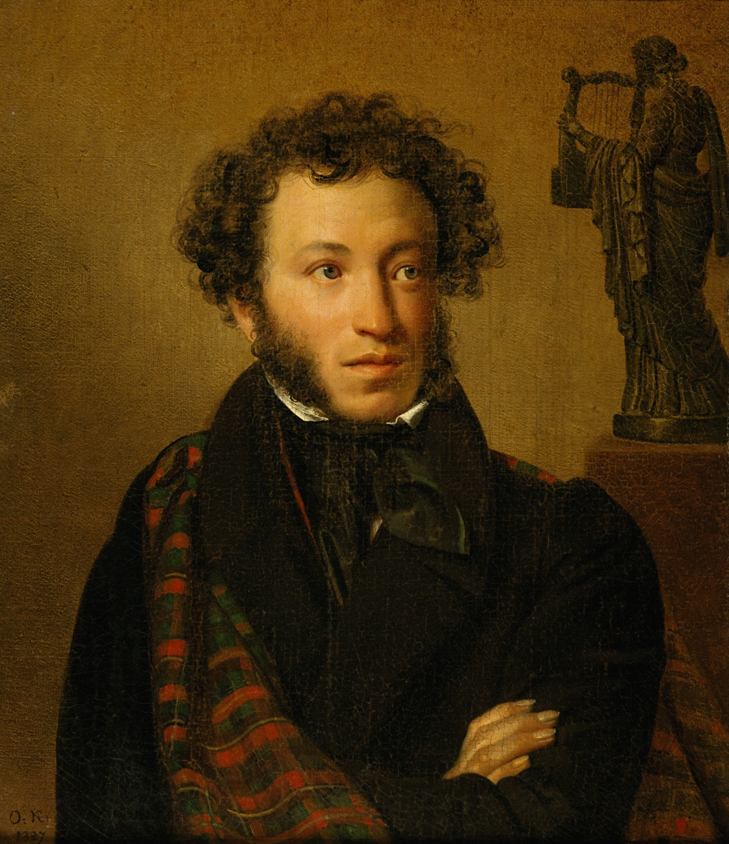
Пушкин Александр Сергеевич (1789-1839)

Приложение 2

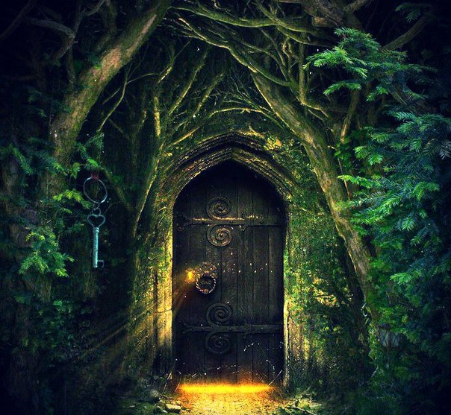
Приложение 3

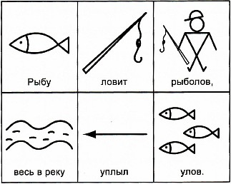
Приложение 4 (1)

Подберите к данным иллюстрациям строки из текста сказки

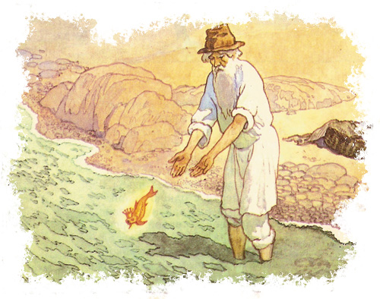  ______________________________  ______________________________  ______________________________  ______________________________ | 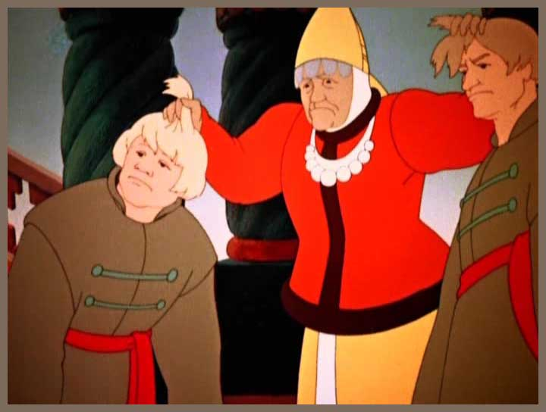  _____________________________  _____________________________  _____________________________  _____________________________ | 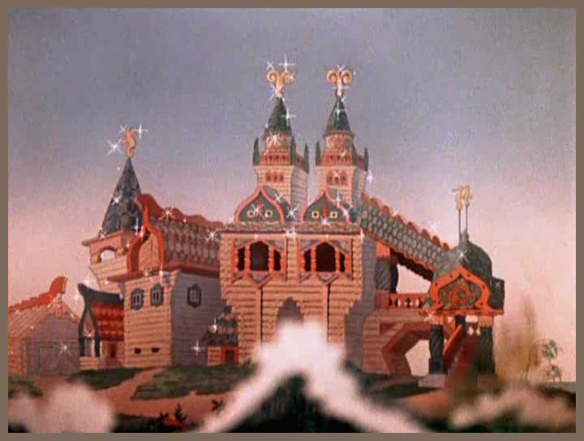  ______________________________  ______________________________  ______________________________  ______________________________

Приложение 4 (2)

Подберите к данным иллюстрациям строки из текста сказки

  ______________________________  ______________________________  ______________________________  ______________________________ | 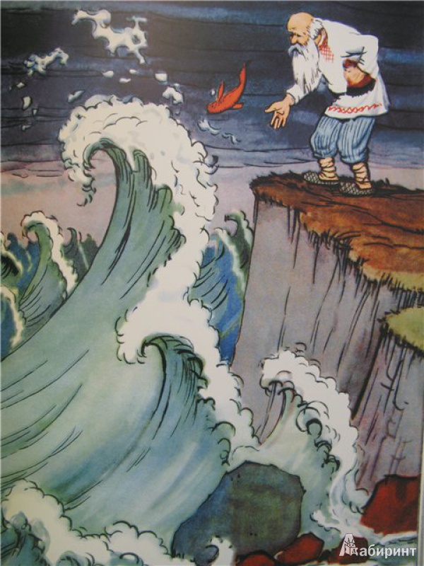  _____________________________  _____________________________  _____________________________  _____________________________ | 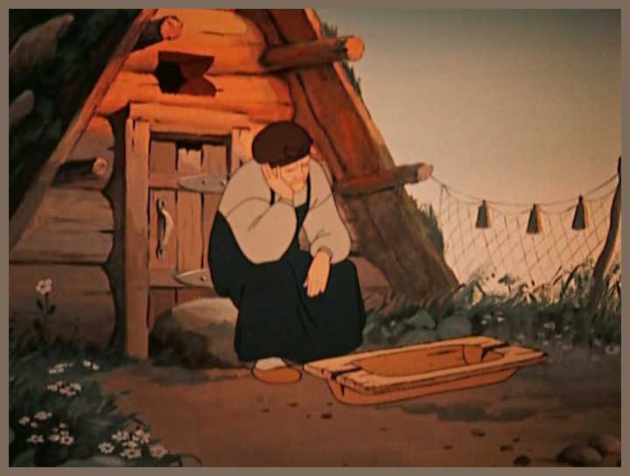  ______________________________  ______________________________  ______________________________  ______________________________

Приложение 4 (3)

Соотнесите пословицу с героем сказки, найдите слова в тексте, подтверждающие пословицу

Много захочешь – последнее потеряешь.
_____________________________________________________________________________________________________________________________________________________________________________________________________
_________________________________________________________________

Приложение 4 (4)

Соотнесите пословицу с героем сказки, найдите слова в тексте, подтверждающие пословицу

Ненасытному все мало.
_____________________________________________________________________________________________________________________________________________________________________________________________________
_________________________________________________________________

Приложение 4 (5, 6)
Проследите, как постепенно менялось море (найдите подтверждение в тексте). Почему так происходило?
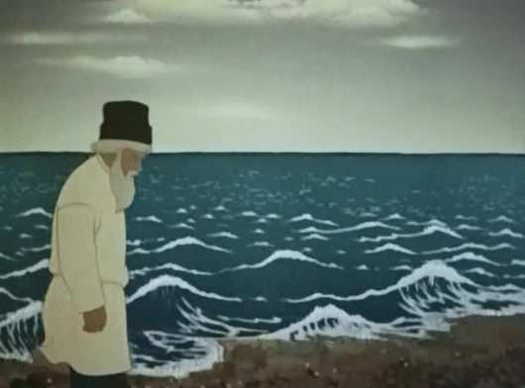
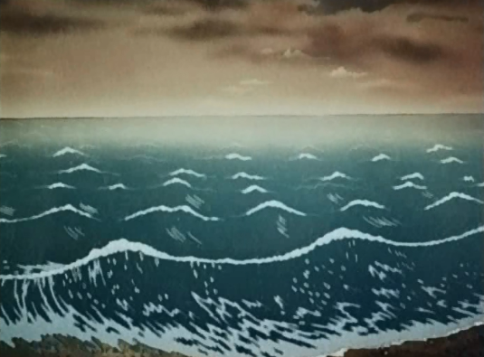
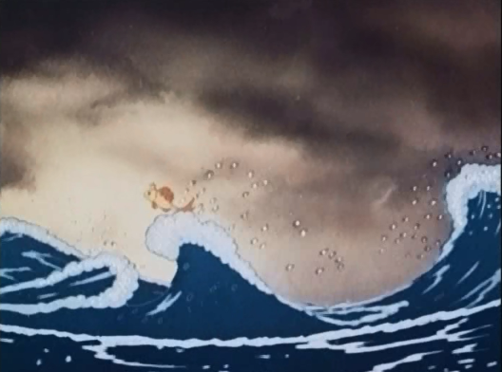
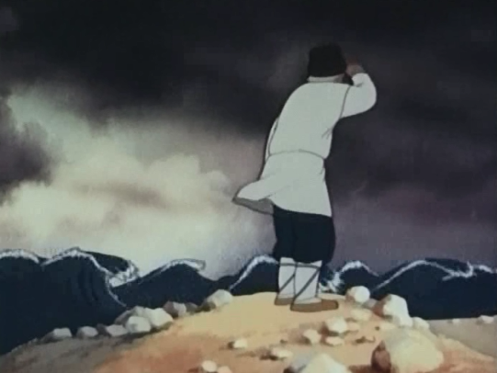
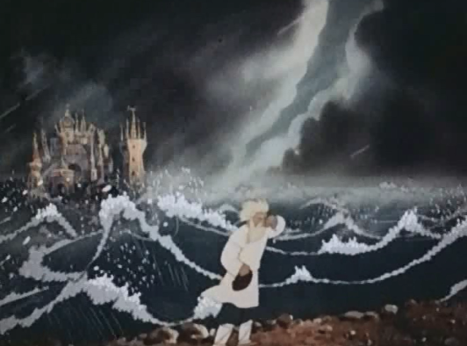

Приложение 5



